## Fenêtre de la liste des transactions

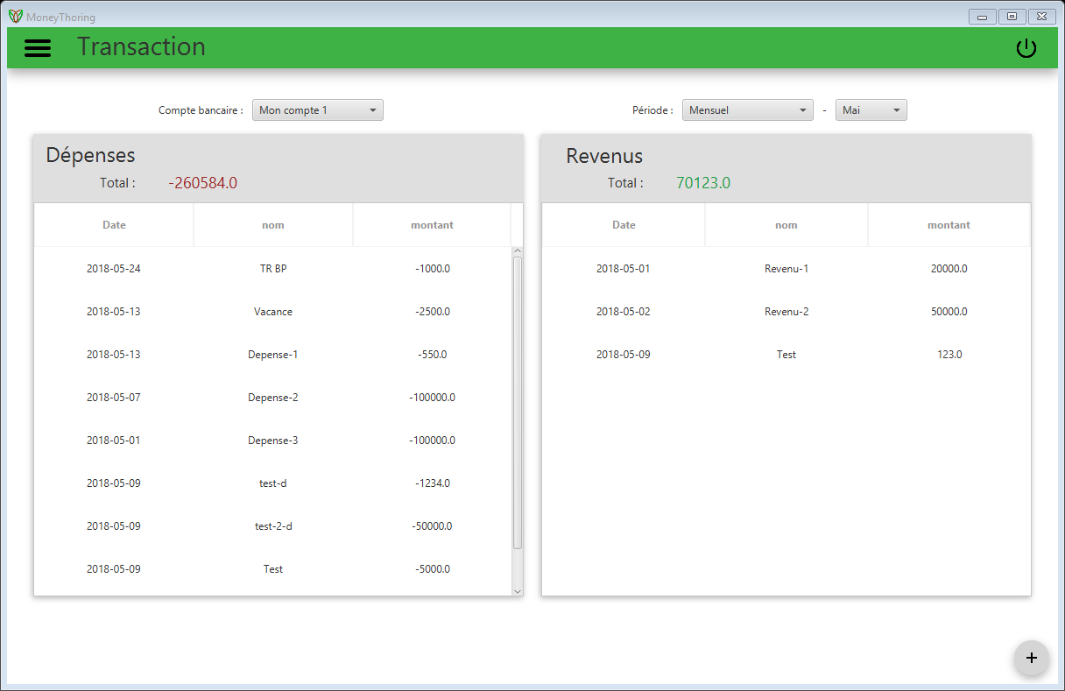

GUI 8 - Aperçu de la liste des transactions

La liste des transactions est une fenêtre plutôt importante, étant donné qu'elle permet d'avoir une vue d'ensemble sur l'activité d'un compte bancaire.

### Composition

La racine de la fenêtre est un AnchorPane, afin de pouvoir gérer le redimensionnement et la position de ses composants. Au sommet nous avons des ComboBox pour choisir le compte bancaire et la période à prendre en compte. Au centre nous avons deux BorderPane, tous deux contiennent au centre une JFXTreeView qui permet de lister nos transactions.

Ajout francois => Pour l’ajout d’une dépense ou d’un revenu nous utilisons une JFXNodeListe qui permet d’avoir une liste de bouton. Un pour les revenus et un pour les dépenses. Cette JFXNodeListe nous permet lorsque l’on clique sur un bouton d’en afficher deux.

### Contrôleur

Dans le contrôleur qui liste des transaction (Controlleur_listTransaction) nous utilisons l’interface « Initializable » pour initialiser nos différents contenus, évènements de notre fenêtre. Dans ce contrôleur nous gérons tous les événements liés au ComboBox (choix d’un compte bancaire et périodes). Lorsqu’un élément est sélectionné dans chacune des ComboBox nous appelons la méthode « setData » qui elle va afficher les transactions liées au compte bancaire pour la période sélectionnée dans un de nos deux tableaux. Nous avons aussi deux événements sur les boutons de la NodeList qui eux vont appeler la méthode « callForm » qui va charger le formulaire des transactions.

Pour la modification/suppression d’une transaction nous utilisons un événements double clic sur la transaction afin que le formulaire des transactions se charge. Sur ce formulaire nous aurons le choix de changer les champs et ensuite valider la modification ou alors de supprimer la transaction via le bouton supprimer.

## Fenêtre du formulaire des transactions (ajout/modification et suppression)

### Composition

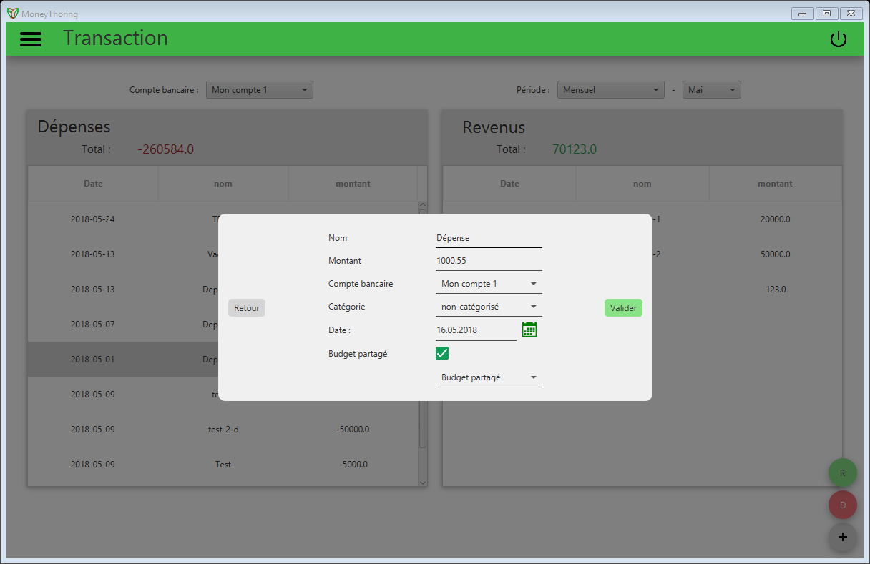

Figure 1 Formulaire des transactions

L'élément racine est un AnchorPane, afin de pouvoir fixer les dimensions du contenu. Puis nous avons un VBox (pour centrer le contenu verticalement) qui lui, contient un second AnchorPane. Dans ce dernier nous avons nos boutons et un GridPane dans lequel nous trouvons les champs du formulaire, à savoir des Textfield pour le nom et le montant de la transaction, des JFXComboBox pour le choix de la catégorie et le choix du budget partagé et un JFXDatePicker pour le choix de la date.

### Contrôleur

Dans le contrôleur « Controlleur_formTransaction » nous récupérons tous les champs insérer par l’utilisateur, nous vérifions que les entrées sont correctes, et nous créons ou modifiant une transaction via la méthode « formValidation » appelé dans l’événements du bouton confirmer. Nous avons aussi un bouton supprimer qui elle appellera une méthode de la BLL qui supprimera la transaction de la base de données.

## Fenêtre de la liste des budgets

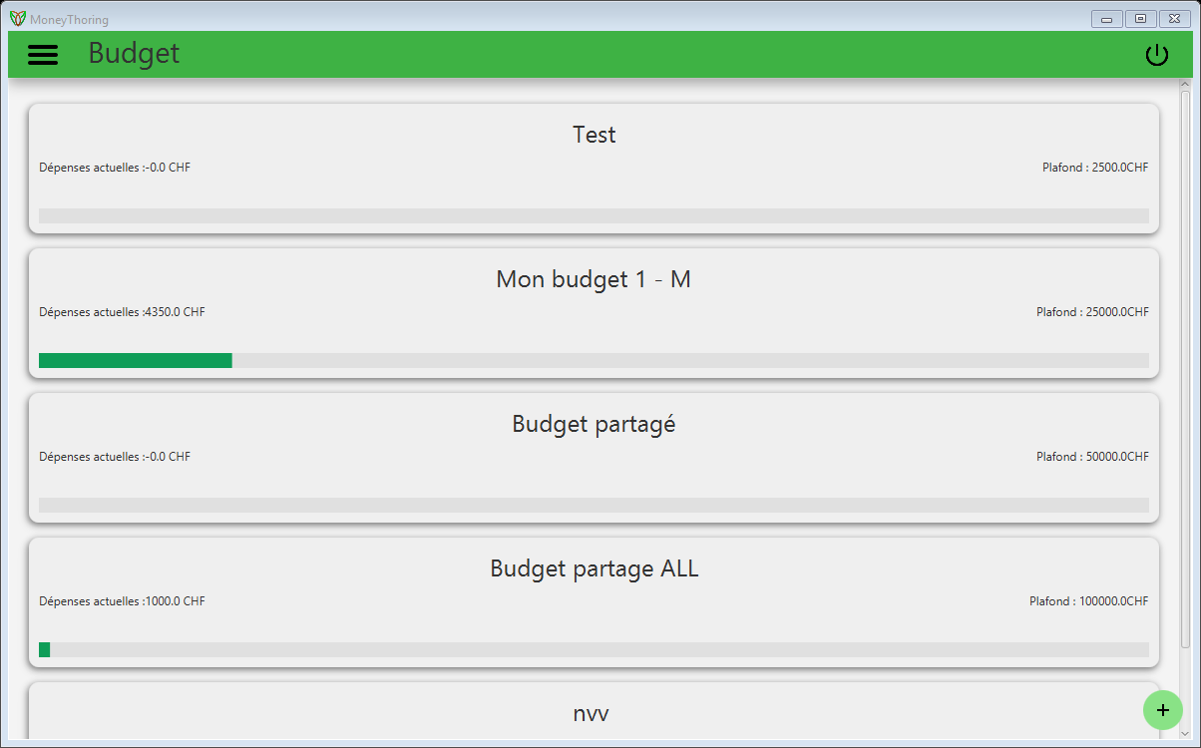

GUI 9 - Aperçu de la liste des budgets

Cette vue permet de lister les budgets, une autre grande fonctionnalité de notre logiciel.

### Composition

L'élément racine est un AnchorPane, afin de pouvoir redimensionner le contenu convenablement. A l'intérieur nous trouvons un ScrollPane qui possède une VBox pour faire en sorte que les budgets s'ajoutent verticalement (comme une liste). Pour l’affichage du budget nous utilisons un fichier fxml « budgetDIsplayer.fxml » qui contient comme élément racine un AnchorPane qui lui possède des labels pour le nom du budget ainsi que le plafond et la dépense actuelle. Pour l’évolution des dépenses du budget nous utilisons une ProgressBar.

### Contrôleur

Dans le contrôleur « Controlleur_listBudget » nous utilisons les mêmes procéder que les autres contrôleurs qui liste des éléments. Nous utilisons l’interface « Initializable » afin d’initialiser tous nos éléments ainsi que nos évènements. L’élément sur un des boutons de notre JFXNodeList appellera la méthode « callForm » qui lui chargera notre formulaire des budgets.

Dans ce contrôleur nous implémentant directement (en classe interne) le contrôleur de notre budgetDIsplayer.fxml. Ce displayer a un événement que lorsque l’on clique dessus, on appelle la méthode « openDetail » qui lui chargera la fenêtre d’un détail d’un budget.

## Fenêtre du détail d’un budget

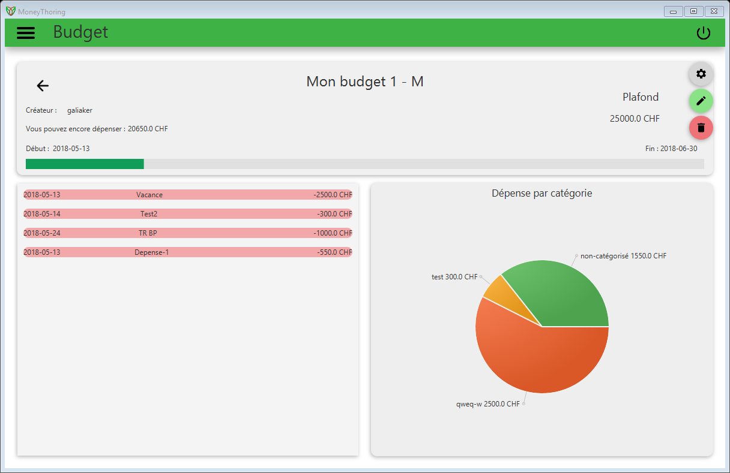

### Composition

L'élément racine est un AnchorPane, afin de pouvoir redimensionner le contenu convenablement. A l'intérieur nous trouvons un Anchor pane pour les informations générales du budget comme le titre tu budget, le créateur, combien il peut encore dépenser, le plafond, la date de début et de fin ainsi que les boutons d’édition et de création. Nous avons aussi un Un GridPane qui lui contient un ScrollPane pour la liste des transactions et un AnchorPane qui lui contiendra notre graphique en camembert.

### Contrôleur

Dans le contrôleur « Controlleur_detailBudget » nous utilisons aussi l’interface « Initializable » qui nous permet ici d’initialiser les informations générales de notre budget (nom, créateur, dépense, plafond ainsi que la date de début/fin). Il nous permet aussi de lister toutes les dépenses liées aux catégories de ce budget dans l’intervalle des date (début/fin). Si le budget n’est lié à aucune catégorie nous prenons toutes les dépenses liées à tous les comptes bancaires pour l’intervalle de date(début/fin) tous les dépenses des catégories liées à ce budget. Pour l’édition d’un budget, nous utilisons la méthode « modifyItem » qui elle chargera le formulaire avec les informations du formulaire. Lors de la validation du formulaire nous rafraichissons toutes les informations de la page détail d’un budget

## Fenêtre du formulaire d’un budget

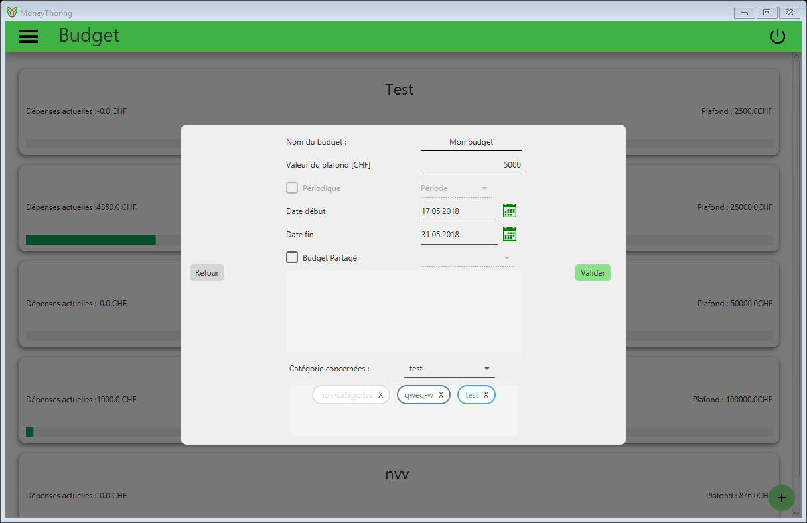

### Composition

L'élément racine est un AnchorPane, afin de pouvoir fixer les dimensions du contenu. Puis nous avons un VBox (pour centrer le contenu verticalement) qui lui, contient un second AnchorPane. Dans ce dernier nous avons nos boutons et un GridPane dans lequel nous trouvons les champs du formulaire, à savoir des Textfield pour le nom et le montant du budget, deux JFXDatePicker pour la saisie de la date de début et de fin du budget. Nous avons aussi une JFXCheckBox qui nous permet de dire si le budget et partagé. Si ce dernier est sélectionné, nous pouvons sélectionner l’utilisateur lié à ce budget via une ComboBox. Les utilisateur s’afficherons dans l’AnchorPane juste en dessous. Nous pouvons faire de même pour les Catégorie. Nous pouvons sélectionné des catégorie via un ComboBox qui serons affiché juste en dessous dans un AnchorPane

### Contrôleur

Dans le contrôleur « Controlleur_formBudget » nous récupérons tous les champs insérer par l’utilisateur, nous vérifions que les entrées sont correctes, et nous créons ou modifiant un budget via la méthode « formValidation » appelé dans l’événements du bouton confirmer.

## Fenêtre du tableau de bord

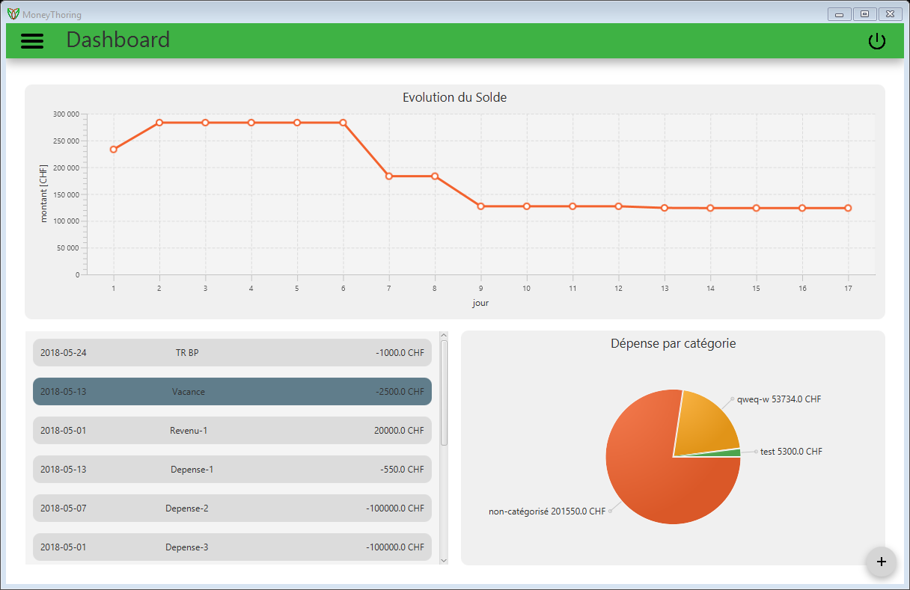

### Composition

L'élément racine est un AnchorPane, afin de pouvoir redimensionner le contenu convenablement. A l'intérieur nous trouvons un GridPane qui lui contient trois AnchorPane afin de contenir, un LineChart, une ScrollPane et un PieChart. A l’intérieur du ScrollPane nous avons une VBox afin de lister nos transactions Nous avons aussi un bouton qui nous permet de créer une transaction.

### Contrôleur

Dans le contrôleur « Controlleur_dashboard » nous utilisons l’interface « Initializable » afin d’initialisé nos différent élément. Pour l’insertion des valeurs dans le graphique en courbe nous utilisons la méthode « setDataLineChart » qui elle vas récupérer toutes les transactions liées au compte par défaut du mois courant et les affiché. Pour lister les transactions nous utilisons un transactionDisplayer. Lors de la création de cet objet nous l’ajoutant a notre VBox. Pour insérer les valeur dans notre graphique en camembert nous utilisons la méthode « setDataPieChart » qui elle vas calculer les dépenses lié a chacune des catégorie et les insérer dans notre graphique.